INSTRUKCJA CZYSZCZENIA I PIELĘGNACJI PODŁÓG LAMINOWANYCH

Przydatne produkty:
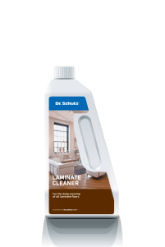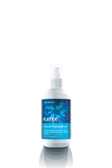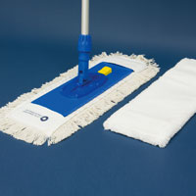
Elatex
Mop
Płyn do Mycia Laminatów

- Usuwanie codziennych zabrudzeń

- produkt Płyn do Mycia Laminatów wlać w ilości 25 gram do 5 - 8 litrów zimnej wody – otrzymujemy roztwór gotowy do użycia
- nie należy przekraczać proponowanych proporcji
- w przypadku bardzo dużych zabrudzeń można podwoić dawkę koncentratu
- zanurzyć Mop, dokładnie wycisnąć i nanieść na powierzchnię czyszczoną (ok. 4m2 do 6 m2) wykonując ruchy do siebie i od siebie
- wypłukać Mop, dokładnie wycisnąć, zebrać zabrudzenie z powierzchni, na którą naniesiony został roztwór wykonując wyłącznie ruchy do siebie
- czynności powtarzać do momentu umycia całej powierzchni w przypadku dużego zabrudzenia roztworu myjącego sporządzić nowy
UWAGA: nie przemaczać podłogi

- Usuwanie plam

- nanieść niewielką ilość odplamiacza Elatex na plamę
- po kilku minutach usunąć plamę białą bawełnianą ściereczką lub białym ręcznikiem papierowym
- umyć powierzchnię odplamianą czystą wodą.

Proszę o kontakt w przypadku pytań.
Andrzej Zabiega
Prezes Zarządu
mobil: +48 535 500 483
e-mail: andrzej.zabiega@dr-schutz.eu
www.dr-schutz.eu

